2. Программная часть
2.1 Перечень исходных документов
Исходя из постановки задачи, для осуществления автоматизации выбрана САПР Altium Designer 10. Данная САПР поддерживает экспортирование всех типов документов, используемых при проектировании печатной платы [4]. А именно следующие типы:
- Schematic Editor;
- PCB Editor;
- Schematic Library Editor;
- PCB Library Editor.
Документы типа PCB Editor содержат в себе сборочный чертеж сконструированной платы, с элементами из документов-библиотек типа PCB Library Editor и Schematic Library Editor. Документы типа Schematic Editor не представляют особого интереса в рамках данной работы, так как они содержат в себе лишь информацию о принципиальной схеме печатной платы. Таким образом необходимым и достаточным типом документов решаемой задачи является тип PCB Editor.
Документы типа PCB Editor можно экспортировать в виде:
- Altium PCB binary (*.PcbDoc);
- Altium PCB binary V3.0, V4.0 (*.PCB);
- Altium PCB binary V5.0 (*.PcbDoc);
- Altium PCB ASCII (*.PcbDoc)
- другие виды экспортирования для других САПР.
Для последующего программного разбора документа типа PCB Editor, его следует экспортировать в виде Altium PCB ASCII (*.PcbDoc). Именно в этот вид, так как такой вид позволяет программно читать документ в текстовом виде, в отличие от бинарных (binary) видов документов PCB Editor.
2.2 Анализ структуры исходных документов
Как было сказано ранее - для последующего программного разбора документа типа PCB Editor, его следует экспортировать в виде Altium PCB ASCII (*.PcbDoc). Проанализируем структуру данного вида документов PCB Editor.
Если открыть документ вида Altium PCB ASCII (*.PcbDoc) на чтение, то можно увидеть следующее (рис. 2.1): каждая информационная единица документа разбита символом «|». Совокупности информационных единиц разбиты на группы с идентификатором «RECORD». Обозначим группы с идентификатором «RECORD» как «записи».

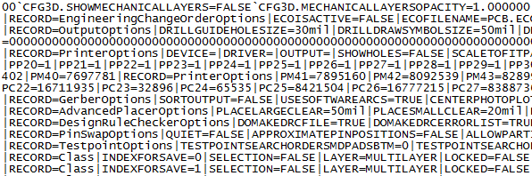
Рис. 2.1. Фрагмент документ вида Altium PCB ASCII (*.PcbDoc) открытый на чтение.

Каждая запись, в свою очередь, имеет свой идентификатор («RECORD=<идентификатор записи>») и набор параметров, разделенных символом «|». Записи разделяются переводом строки. Может существовать несколько записей с одинаковыми идентификаторами записи, но с разными параметрами.
Далеко не все записи требуется разобрать для решения задачи теплового расчета. Необходимые записи имеют следующие идентификаторы записи:
- «Board» - информация о печатной плате;
- «Component» - информация об элементе печатной платы;
- «ComponentBody» - информация о корпусе элемента печатной платы;
Область конструирования PCB Editor привязана к координатным осям X и Y размерности мил (1 мил = 1/1000 дюйма = 0,0254 мм). Каждый элемент конструирования (лист, область печатной платы, элементы на печатной плате, надписи на листе и др.) имеет собственные координаты.
Область печатной платы строится по вершинам с заданными координатами. Количество и координаты каждой вершины можно узнать из записи «Board» по параметрам «VX<номер вершины>=<координата X, мил>» и «VY<номер вершины>=<координата Y, мил>». Зная координаты вершин области печатной платы, можно легко найти её размеры.
Печатная плата, как правило, является многослойной. САПР Altium Designer 10 поддерживает конструирование печатных плат с максимально возможными 82 слоями (не считая самый верхний и самый нижний слои). Чтобы узнать толщину печатной платы, необходимо сложить все толщины используемых слоев печатной платы. Параметры записи «Board», необходимые для данного подсчета:
- «LAYER<номер слоя>MECHENABLED=<TRUE или FALSE>» - определяет, используется («TRUE») или нет («FALSE») механический слой под заданным номером;
- «LAYER<номер слоя>DIELHEIGHT=<толщина, мил>» - толщина слоя под заданным номером;
- «LAYER<номер слоя>COPTHICK=<толщина, мил>» - толщина от слоя под заданным номером до следующего слоя;
- «TOPHEIGHT=<толщина, мил>» - толщина самого верхнего слоя;
- «BOTTOMHEIGHT=<толщина, мил>» - толщина самого низкого слоя.
Следующие параметры записи «Board» определяют материал, из которого сделан слой печатной платы:
- «LAYER<номер слоя>DIELMATERIAL=<название материала>» - материал, из которого сделан слой под заданным номером;
- «TOPMATERIAL=<название материала>» - материал, из которого сделан самый верхний слой;
- «BOTTOMMATERIAL=<название материала>» - материал, из которого сделан самый нижний слой.
Каждая запись «Component» имеет параметр «ID=<номер>». Этот параметр служит для выделения уникальности каждого элемента печатной платы. Каждая запись «ComponentBody», в свою очередь имеет параметр «COMPONENT=<номер>». Параметры «ID» записи «Component» и «COMPONENT» записи «ComponentBody» тождественны.
Определение длины и ширины корпуса элемента печатной платы аналогично нахождению размеров печатной платы (по параметрам вершин записи «ComponentBody» - «VX<номер вершины>=<координата X, мил>» и «VY<номер вершины>=<координата Y, мил>»).
За толщину элемента печатной платы отвечает параметр записи «ComponentBody» - «OVERALLHEIGHT=<толщина, мил>».
Следующие параметры записи «Component» представляют необязательную, но полезную информацию об элементе печатной платы:
- «PATTERN=<название>» - название используемого шаблона элемента;
- «SOURCEDESIGNATOR=<указатель>» - указатель, обозначающий элемент печатной платы (например, значение для резистора: R1, R2);
- «SOURCELIBREFERENCE=<название>» - библиотечное название элемента печатной платы;
- «SOURCEDESCRIPTION=<описание>» - библиотечное описание элемента печатной платы;
- «FOOTPRINTDESCRIPTION=<описание>» - описание элемента печатной платы для монтажа.
Подведём итоги. Чтобы произвести автоматизированный расчет теплового режима печатной платы, необходимо программно разобрать документ типа PCB Editor, экспортированный в виде Altium PCB ASCII (*.PcbDoc). При разборе следует сохранить в памяти компьютера значения следующих параметров:
- запись «Board»:
  - «VX<номер вершины>»;
  - «VY<номер вершины>»;
  - «LAYER<номер слоя>MECHENABLED»;
  - «LAYER<номер слоя>DIELHEIGHT»;
  - «LAYER<номер слоя>COPTHICK»;
  - «TOPHEIGHT»;
  - «BOTTOMHEIGHT»;
  - «LAYER<номер слоя>DIELMATERIAL»;
  - «TOPMATERIAL»;
  - «BOTTOMMATERIAL»;
- запись «Component»:
  - «ID»;
  - «PATTERN»;
  - «SOURCEDESIGNATOR»;
  - «SOURCELIBREFERENCE»;
  - «SOURCEDESCRIPTION»;
  - «FOOTPRINTDESCRIPTION»;
- запись «ComponentBody»:
  - «COMPONENT»;
  - «VX<номер вершины>»;
  - «VY<номер вершины>»;
  - «OVERALLHEIGHT».
2.3 Проектирование программного комплекса
До этого параграфа производился анализ задачи автоматизации процесса расчета теплового режима печатной платы под САПР Altium Designer. Перейдем к проектированию программного комплекса, решающего анализированную задачу.
Согласно техническому заданию, проектирование будет проводиться с использованием объектно-ориентированного подхода и языка программирования Java.
Разрабатываемую систему (программный комплекс) можно разделить на три составляющих (компонента) (рис. 2.2):
- графический интерфейс пользователя (на рис. GraphicUserInterface) – ввод исходных данных, отображение рассчитанного теплового режима печатной платы;
- разбор исходных данных (на рис. AltiumPcbDocParser);
- расчет теплового режима печатной платы (на рис. PcbTermalConditionsAnalyzer).
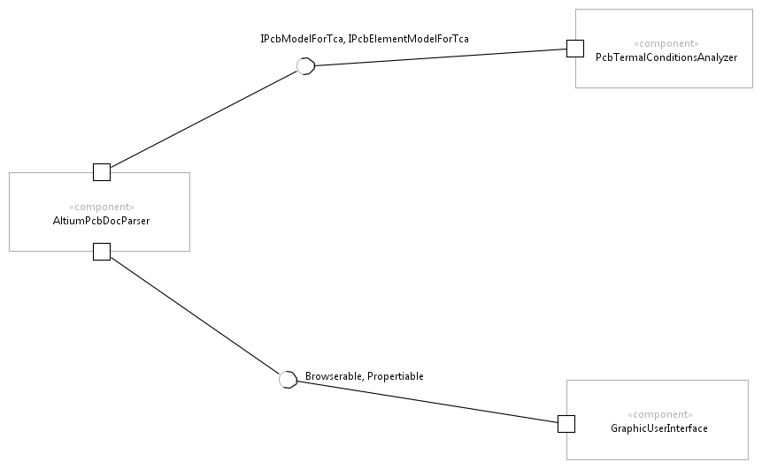

Рис. 2.2. UML диаграмма компонентов системы.
Компоненты системы связаны между собой интерфейсами. Компонент GraphicUserInterface использует интерфейсы Browserable и Propertiable для сопряжения с компонентом AltiumPcbDocParser. Компонент PcbThermalConditionsAnalyzer использует интерфейсы IPcbModelForTca и IPcbElementModelForTca для сопряжения с компонентом AltiumPcbDocParser. В свою очередь, компонент AltiumPcbDocParser реализует интерфейсы Browserable, Propertiable, IPcbModelForTca и IpcbElementModelForTca.
Рассмотрим сценарий типичного использования разрабатываемого программного комплекса. Первым делом пользователь задает исходный файл - файл конструкторской документации печатной платы (Altium PCB ASCII (*.PcbDoc)). Компонент GraphicUserInterface запрашивает у компонента AltiumPcbDocParser разбор исходного файла в соответствии с интерфейсами Browserable (для рисования компонентов) и Propertiable (для хранения параметров). Разобранные параметры печатной платы и её элементов отображаются пользователю. При необходимости, пользователь задает дополнительные параметры рассчитываемой печатной платы. Затем пользователь инициализирует расчет теплового режима. Компонент PcbTermalConditionsAnalyzer с использованием интерфейсов IPcbModelForTca и IPcbElementModelForTca принимает разобранные параметры печатной платы и её элементов соответственно. Этот же компонент производит расчет теплового режима печатной платы. Наконец, компонент GraphicUserInterface отображает результаты расчета теплового режима печатной платы, полученные от компонента PcbTermalConditionsAnalyzer.
Согласно проекту, объект сгенерированной модели печатной платы хранится в единственном экземпляре, в компоненте AltiumPcbDocParser. Объект модели печатной платы отвечает за реализацию интерфейсов Browserable, Propertiable, IPcbModelForTca и IPcbElementModelForTca. Это позволяет использовать один и тот же объект в разных компонентах (AltiumPcbDocParser и PcbTermalConditionsAnalyzer). Так как объект хранится в единственном экземпляре, то анализатор PcbTermalConditionsAnalyzer лишь изменяет прежние параметры температур элементов модели на рассчитанные.
Таким образом, компоненты системы получаются мало связанными друг с другом. Это позволит в будущем наращивать систему новыми анализаторами, а также совершенствовать разбор исходных данных (AltiumPcbDocParser) без изменения других частей программного комплекса.
Далее более подробно будет рассматриваться проектирование каждого компонента разрабатываемой системы.
2.3.1 Проектирование компонента AltiumPcbDocParser
Роль компонента AltiumPcbDocParser - разобрать документ типа PCB Editor, экспортированный в виде Altium PCB ASCII (*.PcbDoc), на составляющие его параметры печатной платы. UML диаграмма классов AltiumPcbDocParser изображена на рис. 2.3.
Как было показано в п. 2.2, из документа типа PCB Editor необходимо извлечь информацию о печатной плате и об элементах, расположенных на печатной плате. Соответственно, вводятся объекты печатной платы (PcbModel) и элемента печатной платы (PcbElementModel). За управление разбором информации отвечает класс AltiumPcbDocParser.
Обозначено, что компонент AltiumPcbDocParser должен реализовывать интерфейсы Browserable, Propertiable, IPcbModelForTca и IpcbElementModelForTca. Интерфейсы Browserable и Propertiable используются компонентом GraphicUserInterface, а IPcbModelForTca и IPcbElementModelForTca — компонентом PcbTermalConditionsAnalyzer. Рассмотрим каждый интерфейс подробно.
Интерфейс Browserable. Этот интерфейс служит для того, чтобы компонент GraphicUserInterface смог отобразить некий графический объект пользователю. Методами этого интерфейса являются:
- getPeak - возвращает массив точек-узлов, необходимых для масштабирования графического объекта;
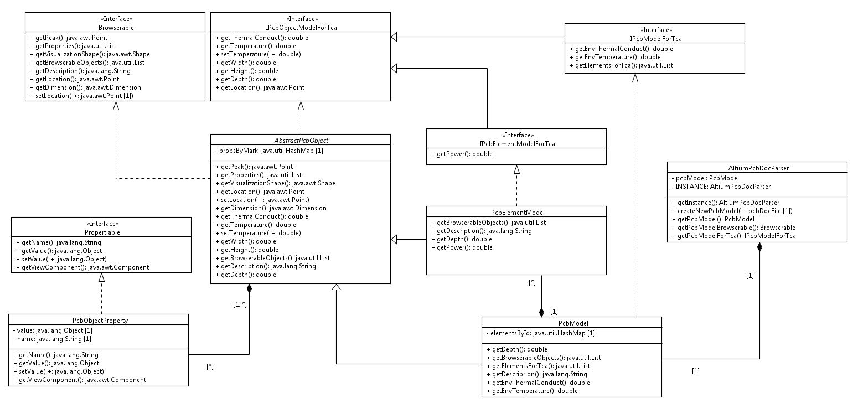

Рис. 2.2. UML диаграмма классов компонента AltiumPcbDocParser.
- getProperties - возвращает список отображаемых пользователю параметров графического объекта в виде списка объектов, поддерживающих интерфейс Propertiable;
- getVisualizationShape - возвращает объект-фигуру графического объекта;
- getBrowserableObjects - возвращает список дочерних графических объектов (эти объекты так же поддерживают интерфейс Browserable);
- getDescription - возвращает строку-описание данного графического объекта, которая отображается при наведении мышью на этот объект;
- getLocation - возвращает координаты графического объекта.
- setLocation – устанавливает координаты графического объекта;
- getDimension – возвращает габариты графического объекта.
Интерфейс Propertiable. По этому интерфейсу компонент GraphicUserInterface отображает пользователю параметр графического объекта. Интерфейс полность реализовывается классом PcbObjectProperty. Список методов интерфейса следующий:
- getName – возвращает название параметра;
- getValue – возвращает значение параметра;
- setValue – устанавливает значение параметра;
- getViewComponent – возвращает способ отображения значения параметра (например, изменяемая строка, либо «галочка»).
Интерфейсы IPcbModelForTca и IPcbElementModelForTca. Эти интерфейсы используются компонентом PcbTermalConditionsAnalyzer для проведения расчета теплового режима печатной платы. IPcbModelForTca служит для представления печатной платы, а IPcbElementModelForTca — для представления элемента печатной платы. Так как многие параметры, необходимые для расчета, схожи у печатной платы и элемента печатной платы, то целесообразно объединить эти интерфейсы в общий, который будет отвечать за схожие параметры. Объединенным интерфейсом является IPcbObjectModelForTca. Методы общего интерфейса:
- getThermalConduct – возвращает коэффициент теплопроводности объекта;
- getTemperature — возвращает температуру объекта;
- getWidth — возвращает ширину объекта;
- getHeight — возвращает длину объекта;
- getDepth — возвращает высоту объекта;
- getLocation — возвращает координаты объекта.
Дополнительные методы интерфейса IPcbModelForTca (представление печатной платы):
- getEnvThermalConduct – возвращает коэффициент теплопроводности окружающей среды;
- getEnvTemperature – возвращает температуру окружающей среды;
- getElementsForTca – возвращает список элементов печатной платы (поддерживающих интерфейс IPcbElementModelForTca).
Дополнительным методом интерфейса IPcbElementModelForTca (представление элемента печатной платы) является метод getPower – возвращает мощность элемента печатной платы.
Перейдём к описанию объектов печатной платы (PcbModel) и элемента печатной платы (PcbElementModel), упомянутых в начале данного параграфа. На этапе построения интерфейсов компонента PcbTermalConditionsAnalyzer было замечено, что многие параметры схожи у печатной платы и элемента печатной платы. Что касается интерфейса Browserable — согласно этому интрфейсу нет разницы, что отображать — печатную плату, либо элемент печатной платы — будет отображаться некий графический объект. Исходя из этого было принято решение реализовывать схожие параметры в абстрактном классе AbstractPcbObject.
Абстрактный класс AbstractPcbObject. Этот абстрактный класс хранит в себе список параметров отображаемого объекта (список Propertiable) и обслуживает эти параметры (добавление, изменение, удаление). Причем, как показано на диаграмме классов (рис. 2.3) связь списка параметров и объекта AbstractPcbObject физическая, то есть без существования объекта AbstractPcbObject, не существует объектов Propertiable.
AbstractPcbObject реализует все методы интерфейсов Browserable и IpcbObjectModelForTca, кроме методов (они являются абстрактными):
- getBrowserableObjects – исходя из того, что элемент печатной платы не может иметь дочерних элементов;
- getDescription — из-за особенностей структуры документа типа PCB Editor;
- getDepth — из-за особенностей структуры документа типа PCB Editor.
Класс PcbElementModel наследуется от AbstractPcbObject (реализуя абстрактные методы) и дополнительно реализует интерфейс IpcbElementModelForTca.
Класс PcbModel так же, как и PcbElementModel, наследуется от AbstractPcbObject (реализуя абстрактные методы), но теперь реализовывается другой дополнительный интерфейс - IpcbModelForTca. Стоит отметить, что объекты PcbElementModel физически включаются в объект PcbModel (см. рис. 2.3).
Как было сказано выше, за управление разбором информации отвечает класс AltiumPcbDocParser. А это значит, что за создание объекта модели печатной платы (PcbModel), также отвечает этот класс. Методы класса AltiumPcbDocParser:
- createNewPcbModel – создаёт объект модели печатной платы по переданному файлу документа типа PCB Editor;
- getPcbModel — возвращает созданный объект модели печатной платы в виде PcbModel;
- getPcbModelBrowserable — возвращает созданный объект модели печатной платы в виде Browserable (для компонента GraphicUserInterface);
- getPcbModelForTca — возвращает созданный объект модели печатной платы в виде IPcbModelForTca (для компонента PcbTermalConditionsAnalyzer);
Созданный объект печатной платы типа PcbModel в единственном экземпляре физически включается в объект класса AltiumPcbDocParser, который также создаётся в единственном экземпляре. Это означает, что при создании новой модели печатной платы, старая модель стирается из памяти компьютера.
2.3.2 Проектирование компонента PcbTermalConditionsAnalyzer
Текст
2.3.3 Проектирование компонента GraphicUserInterface
Текст
2.4 Анализ существующих сред разработки программного обеспечения
Текст

